CƠ DUYÊN RA ĐỜI CHỮ VN SONG SONG 4.0 NĂM 2020

Tác giả: Trần Tư Bình

Để hiểu câu chuyện thú vị rất tình cờ về cơ duyên ra đời Chữ VN Song Song 4.0 (CVNSS4.0) năm 2020, tưởng cũng cần nhắc lại nét về cấu trúc của bộ chữ.
CVNSS4.0 gồm 2 phần, tất cả có 52 qui tắc.
- Phần thứ Nhất: có 34 qui tắc rút gọn tối đa Chữ Quốc ngữ (CQN) để tạo thành Chữ Việt Nhanh (CVN) vẫn còn dấu thanh và dấu phụ. CVN do tác giả Trần Tư Bình sáng tạo từ năm 1977.
- Phần thứ Nhì: Sau đó, dùng 18 chữ cái, gọi là Ký Hiệu Dấu (KHD) đặt ở cuối từ thay thế các dấu thanh và dấu phụ cho CVN thì mới tạo thành CVNSS4.0. Và 18 chữ cái KHD thì do tác giả Kiều Trường Lâm sáng tạo từ năm 2010.

1) Chữ Việt Nhanh là gì và vì sao được tác giả Trần Tư Bình sáng tạo từ năm 1977?
Năm 1976, tôi 22 tuổi, đang là sinh viên trường ĐH. Tổng Hợp TP.HCM (tên cũ ĐH. Văn Khoa Sài gòn) tình cờ mượn ở thư viện cuốn sách gần 400 trang “Vấn đề cải tiến chữ Quốc ngữ”, Nxb Văn Hoá, Hà Nội, 1961. Quyển sách gồm các báo cáo và tham luận đọc trong Hội nghị 3 ngày bàn về vấn đề cải tiến chữ Quốc ngữ.
Đọc mục lục, tôi ngạc nhiên lắm, vì theo hiểu biết của tôi khi ấy thì chữ Quốc ngữ đã hoàn thiện rồi, sao lại có cả một hội nghị bàn về cải tiến chữ Quốc ngữ tổ chức tại Hà Nội năm 1960?
Quyển sách trình bày: những điều bất hợp lý của chữ Quốc ngữ; các đề nghị cải tiến chữ Quốc ngữ đã có từ trước cho đến thời điểm ấy; và 20 bài tham luận của những nhà ngôn ngữ học ở miền Bắc lúc ấy, cũng như của những vị trí thức ở ngành khác như Gs. Hoàng Xuân Nhị, Gs. Hoàng Tụy v.v.
Đọc sách xong, tôi mới hiểu chữ Quốc ngữ còn một số hạn chế. Lúc ấy rãnh rỗi, tôi suy nghĩ có cách nào viết hợp lý và gọn hơn nữa không, vì mỗi lần cải tiến chữ viết là rất nhiều nhiêu khê tốn kém, cho nên nếu cải tiến thì nên cải tiến triệt để hầu tiết kiệm được nhiều giấy mực? Tôi đã nghĩ ra cách tốc ký có hệ thống 52 vần, vốn có 3 hoặc 4 mẫu tự, xuống còn 2 mẫu tự cho mỗi vần.
Tôi bèn viết một bài viết ngắn “Thử đề nghị cải tiến chữ Quốc ngữ” trong đó chọn lọc các đề xuất cải tiến của các vị khác về phụ âm đầu, phụ âm cuối từ trong quyển sách này, cộng thêm cách tốc ký có hệ thống 52 vần, vốn có 3 hoặc 4 mẫu tự, xuống còn 2 mẫu tự cho mỗi vần mà tôi vừa nghĩ ra. Viết xong bài, tôi tìm gặp một giáo sư dạy ngôn ngữ trong khoa của tôi lúc ấy (lâu quá quên tên) để hỏi ý kiến. Qua ngày sau, xem xong vị ấy nói đại ý “đất nước ta vừa hết chiến tranh, còn nhiều việc phải làm, em cứ tiếp tục sưu tầm tài liệu và sau này nếu nhà nước đặt lại vấn đề cải tiến chữ Quốc ngữ thì em viết bài nêu ý kiến …”.

Năm 1980, tôi rời VN, định cư ở nước ngoài. Tôi nghĩ các ý tưởng tốc ký năm nào chắc sẽ không bao gìờ được viết ra.
Nhưng những năm đầu sau năm 2000, khi thấy người Việt ‘chat’ trên mạng hoặc viết tin nhắn ở ĐTDĐ, họ tốn thời giờ nhiều hơn khi phải viết những chữ có các vần 3 hoặc 4 mẫu tự mà trước đây tôi đã nghĩ ra cách tốc ký mỗi vần chỉ còn 2 mẫu tự. Tôi bèn nhờ cháu tôi ở VN sao chụp quyển sách nói trên và bắt đầu viết bài “Tốc Ký Chữ Việt” năm 2006.

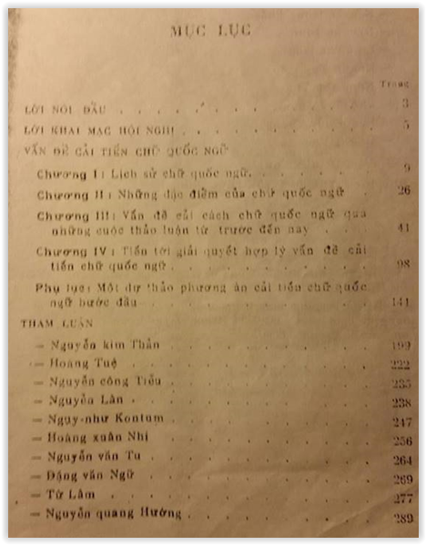
Hình 1: Mục Lục sách “Vấn đề cải tiến chữ Quốc ngữ”, Nxb, Văn Hóa, Hà Nội, 1961

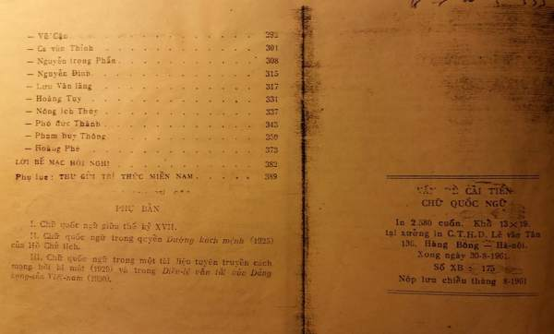
Hình 2: Mục Lục và trang sau chót sách “Vấn đề cải tiến chữ Quốc ngữ”, Nxb, Văn Hóa, Hà Nội, 1961.

Bài “Tốc Ký Chữ Việt” tôi viết gồm một số đề xuất của những người khác và kết hợp với một số đề xuất tự nghĩ ra, rồi tạo thành một kiểu chữ Việt rất ngắn gọn nhưng vẫn còn các dấu thanh và dấu phụ. Tôi đặt tên bộ chữ tốc ký này là Chữ Việt Nhanh (CVN). (https://chuvietnhanh.sourceforge.net/ChuVietNhanhKieuChuVietCucNgan.htm).

Viết xong bài “Tốc Ký Chữ Việt”, tôi đã gởi bài lên diễn đàn của một số mạng trong và ngoài nước, cũng như tiến hành một số sinh hoạt quảng bá phương pháp tốc ký Chữ Việt Nhanh (CVN).

Sau đây là một số thành công và sinh hoạt tiêu biểu:
- Tiến sĩ Ngô Đình Học (hocngo@gmail.com), ở Hoa Kỳ, tác giả bộ gõ đa năng WinVNKey (winvnkey.sf.net), đã tích hợp các cách tốc ký CVN vào WinVNKey, gõ chữ tốc ký mà máy vi tính vẫn hiện ra chữ Việt trọn vẹn, giúp tiết kiệm gần 25% thời gian gõ tiếng Việt trên máy tính. Xem hướng dẫn phương pháp gõ tắt này ở: http://chuvietnhanh.sourceforge.net/PhuongPhapMoiGoTatChuViet.htm
- Kĩ sư công nghệ thông tin Huỳnh Trọng Nghĩa (masterlingyun@gmail.com), ở VN, tạo ra bộ gõ trực tuyến ChuVietNhanhKey http://chuvietnhanhkey.sf.net giúp tiết kiệm gần 25% thời gian gõ tiếng Việt.
- Diễn đàn công nghệ thông tin Tinh Tế (tinhte.vn) tạo khu vực riêng “Chữ Việt Nhanh” năm 2015 để tác giả phổ biến bài vở và các cuộc thi CVN ở: https://tinhte.vn/forums/chu-viet-nhanh.639/
- Nhà xuất bản Trẻ ở Tp.HCM đã phát hành quyển sách Chữ Việt Nhanh năm 2011. Xin xem ở: http://chuvietnhanh.sourceforge.net/Sach-ChuVietNhanh.pdf
- Phương pháp tốc ký CVN đã được giới thiệu ở Nhà Văn hóa Thanh niên TP.HCM, vài trường Đại học và Cao Đẳng ở Tp.HCM. Xem tiêu biểu ở:
- https://tinhte.vn/thread/hinh-anh-buoi-hoi-thao-ve-phuong-phap-go-toc-ky-chu-viet-nhanh-tai-nvh-thanh-nien-tp-hcm.2409046/
- https://www.facebook.com/maisinh.nvhtn/posts/pfbid02kacr4zkWLtF2sFThX8hVvJRFhRFMb499pzet3hpXNabdk47i9PvvTTU2DLzzVaY9l
- Báo Tuổi trẻ online có bài báo của nhà báo Nhật Minh (tên thật là Nguyễn Hữu Thiện, người sáng lập tạp chí eChip) về phương pháp tốc ký CVN tích hợp vào bộ gõ WinVNKey https://tuoitre.vn/nhip-song-so/go-tat-ma-bung-ra-chu-viet-tron-ven-685359.htm

2) Ký Hiệu Dấu là gì và vì sao được tác giả Kiều Trường Lâm sáng tạo từ năm 2010?
Kiều Trường Lâm còn trẻ nhưng thích nghiên cứu ngôn ngữ. Tôi hỏi Lâm duyên cớ gì khiến Lâm suy nghĩ về 18 chữ cái làm Ký Hiệu Dấu?
Lâm trả lời:
“Em nghĩ ra kí hiệu dấu năm lớp 2 nhưng thời đó chỉ có 5 kí hiệu dấu ra đời như: J, L, D, S, R. Thời còn nhỏ, em chủ yếu dùng để chơi chữ. Năm học lớp 6, em bắt đầu học tiếng anh và thấy tiếng anh không có dấu. Lúc này em bắt đầu nghĩ đến tạo ra cho tiếng việt không dấu. Nhưng quá trình sáng tạo khó khăn vì âm vần tiếng việt nguyên âm đôi ba không xử lí được và em bắt đầu thử dùng các vần chữ Quốc ngữ bỏ dấu nhưng lúc đó vẫn rất phức tạp vì em áp dụng cả chữ Telex. Cho đến cuối năm lớp 10 thì ra đời thêm 10 ký hiệu dấu tiếp theo đại diện cho dấu mũ và dấu móc câu.”

Từ năm 2010, Lâm suy nghĩ hoàn chỉnh cách thay dấu CQN bằng 18 chữ cái la-tinh.
Năm 2012, Lâm đã gởi bài "Ký hiệu dấu cho Chữ Quốc ngữ" (http://chuvietnhanh.sourceforge.net/KyHieuDauChoChuQuocNgu.htm) để nhờ tôi đăng trên website Chữ Việt Nhanh của tôi. (http://chuvietnhanh.sf.net).

Bộ chữ CVN của tôi thì đi hướng rút gọn chữ Việt tối ưu nhưng vẫn còn dấu. Còn Ký hiệu dấu (KHD) của Lâm thì hướng về thay dấu cho CQN sao cho tối ưu, khác với kiểu thay dấu của kiểu gõ Telex.
Nhưng vì CQN còn nhiều từ quá dài cho nên Ký hiệu dấu của Lâm áp dụng vào CQN cũng không gây hứng thú với tôi lúc đó.


Hình: Hai đồng tác giả Kiều Trường Lâm và Trần Tư Bình
gặp nhau tại Hà Nội năm 2014 khi CVNSS4.0 chưa ra đời.

3) Cơ duyên CVNSS4.0 ra đời năm 2020
Tháng 10 năm 2019, công việc làm của Lâm thường làm việc ở nhà trên máy tính nhiều hơn. Lâm bèn học CVN và nhắn tin với tôi bằng CVN. Sau 1 tuần, Lâm nảy ra ý tưởng kết hợp 18 Kí hiệu dấu của Lâm vào CVN. Tự nhiên thấy ăn khớp và thế là Chữ VN Song Song 4.0 (CVNSS4.0) ra đời một hai tuần sau đó, dù hai người đã biết công trình của nhau gần 10 năm.

Nói cách khác, CVNSS4.0 là cách viết không dấu cho CVN. Ai đã biết CVN thì chỉ cần hiểu 18 qui ước Kí hiệu dấu là nhanh chóng hiểu CVNSS4.0.

Lâm và tôi bèn nộp đơn xin bản quyền sau đó. Mà bản quyền vừa cấp xong thì báo chí thường tìm liên lạc để có đề tài viết báo, xem có gì hay. Tựa như vài năm trước đó TS. Bùi Hiền được cấp bản quyền cho "Chữ Việt Cải tiến" của ông ấy, báo chí đã tìm phỏng vấn TS. Bùi Hiền và làm bức xúc dư luận thời đó.

Tương tự, từ khi CVNSS4.0 được cấp bản quyền số 1850/2020/QTG từ Cục Bản quyền tác giả thuộc Bộ Văn hóa, Thể thao và Du lịch ngày 25-3-2020, báo chí đã tìm đến phỏng vấn Lâm rất nhiều vì Lâm là tác giả chính của CVNSS4.0. Tuy nhiên, vài tờ báo cũng phỏng vấn tôi để viết bài vì biết CVN là nền tảng của CVNSS4.0.

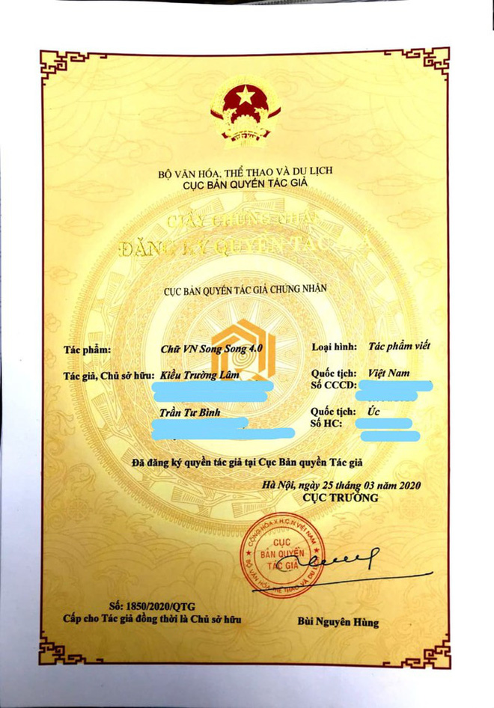

Công trình Chữ VN Song Song 4.0 nhận được bản quyền số 1850/2020/QTG
từ Cục Bản quyền tác giả thuộc Bộ Văn hóa, Thể thao và Du lịch.

Sau một thời gian đã quen gõ và đọc CVNSS4.0, dù chính tôi là tác giả CVN nhưng tôi thấy thích nó hơn là CVN.
Các lý do như sau:
- Gõ CVNSS4.0 thì không cần phần mềm để gõ và rất thích hợp với môi trường thời công nghệ số hiện nay.
- CVN tuy viết tay rất nhanh và dễ đọc hiểu vì còn các dấu thanh và dấu phụ như CQN nhưng khi muốn gõ hiển thị trên văn bản ở máy tính, điện thoại hay thư điện tử thì gõ rất chậm. Còn gõ CVNSS4.0 thì gõ rất nhanh vì chỉ gõ 26 chữ cái La-tinh trên bàn phím.
- CVNSS4.0 đã mã hóa các dấu thanh và dấu phụ của CVN vào chữ chữ cái cuối cùng của mỗi từ cho nên chữ viết nhìn đều đặn và đẹp hơn.

© Trần Tư Bình (viết bài tháng 5/2020)
Email: tubinhtran@gmail.com, Facebook: https://facebook.com/tubinhtran

- Kiều Trường Lâm
Email: kieutruonglam@gmail.com, Facebook: https://facebook.com/truonglam.kieu.7

Về Trang Chính: Chữ Việt Nhanh
http://chuvietnhanh.sourceforge.net

